

**需求规格说明书**

**OnlineDigiLib**

**编号：02-魔笛手**

**版本：v0.3**

**项目名称： 魔笛在线数字图书馆**

**撰写人： 窦超**

**审 核 人： 王 翔**

**修 改 人： 窦超**

**日 期： 2017.11.6**



**需求规格说明书**

**目录**

**1. 引言 3**

1.1 编写目的 3

1.2 背景 3

1.3 定义 4

1.4 参考资料 5

**2. 任务概述 5**

2.1目标 5

2.2用户特点 6

2.3假定与约束 6

**3. 需求规定 7**

3.1功能简介 7

3.2功能描述 8

3.4 高层用例图 14

**4．外部接口需求 14**

4.1 用户界面 14

4.2 硬件接口 15

4.3 软件接口 15

**5．其它需求 15**

5.1 数据精确度 15

5.2 时间特性 15

5.3 适应性 16

5.4 软件属性需求 16

1. **引言**
   1. **编写目的**

编写本报告的目的是明确本系统的详细需求，供使用单位确认系统的功能和性能，并作为软件设计人员的设计依据和使用单位的验收标准。为明确软件需求、安排项目规划与进度、组织软件开发与测试，撰写本文档。对图书管理系统软件开发软件功能的实现和评判进行描述；作为为软件开发过程的其他所有开发的基础；为开发人员、维护人员、客户人员间提供共同的协作而创立基础；规范描述项目投资者的功能和必须符合的条件打成的一致意见。

预期读者：设计人员，开发人员，项目管理人员，测试人员，用户；

* 1. **背景**

近年来，随着线下图书馆规模的不断扩大，图书数量也有相应的增加，传统的人工方式管理会导致图书馆管理的混乱，人力物力过多浪费等一系列问题，从而影响整个图书馆的运作和控制管理。依此类推造成成本过高，学生的资金有限，从而导致一系列的问题。同时线下的销售环节也会产生巨大的中间差价，线下图书馆的书籍不能及时更新，会导致用户选择性单一。

就目前的线上图书资源而言，资源有限而且质量也是参差不齐，对客户的体验也是不足。在线的图书有很多种，但全都是杂乱无章，大多数重要的图书也是缺少资源，或者根本就找不到资源，造成书籍信息不完整。线上书籍的资源整合率太低，盗版的书籍也参差不齐出现很多种，用户体验不足等问题。

随着科学技术的发展，IT行业的发展日新月异，建立在线数字图书馆就可以做到即买即看，不需要等很长时间，解决一些由于自然因素、人为因素造成的时间过长等一系列问题。该在线数字图书馆就可以解决此类问题，利用信息的自动化替代传统的买书过程，节省时间的同时也提高了工作效率。此在线数字图书馆可以有效的为用户提供想要查询的书籍，解决了传统的选择性单一和线上资源缺乏的问题。魔笛线上数字图书馆是值得大家信赖的图书平台。

* 1. **定义**

B/S结构：Browser/Server结构，即浏览器和服务器结构。它是对C/S结构的一种变化或者改进的结构。在这种结构下，用户工作界面是通过WWW浏览器来实现，极少部分事务逻辑在前端(Browser)实现，主要事务逻辑在服务器端(Server)实现，server端访问数据库，形成所谓三层3-tier结构。

规范描述：表明人们在特定情境下应该做什么的规范。

资源整合：资源整合是系统论的思维方式。就是要通过组织和协调，把企业内部彼此相关但却彼此分离的职能，把企业外部既参与共同的使命又拥有独立经济利益的合作伙伴整合成一个为客户服务的系统，取得1+1大于2的效果。

**参考资料**

1. GB/8567-2006 《计算机软件文档编制规范》

2. 《软件工程实验》 杨小兵、狄国强、杜宾 著 清华大学出版社

3. 《数据库系统概论》 王珊、萨师煊 著 高等教育出版社

4. 《实用软件工程》 赵池龙、杨林、孙伟 著 电子工业出版社

1. **任务概述**

**2.1目标**

本软件的目标是是图书管理系统管理电子化、系统化、简单化，以节省图书管理方面不必要的资源浪费。该管理系统的最终用户为终端用户，管理人员和其他相关人员。本系统包括了图书馆管理的一般功能，还包括一些其他的系统功能，例如新书发布，最新资讯等信息的发布。目标还包括：

1. 减少人力资源的使用和降低管理费用；提高信息准备和可靠性；
2. 改进传统的图书馆管理和人员服务；
3. 建立高效的信息传输和服务平台，提高信息处理速度和利用率；
4. 系统设计优良、界面设计精美、友好、快捷，人性化设计，后台管理功能强大效率高；
5. 更简捷、信息化程度更高的图书管理流程；

**2.2用户特点**

本系统的用户包括两类：一类是读者，他们的差异很大，有的学历很高，有的可能很低；有的经验丰富，有的可能是没有经验的。另一类是管理用户，他们是系统的管理员以及图书管理员，熟悉该系统的饿所有操作流程。

**2.3假定与约束**

设计阶段应该遵循的规则：

1. 软件设计应当表现出层次结构，把软件分解成为多个子系统，并确定由各个子系统以及接口构成的软件结构。
2. 设计应当是模块化的，软件应当从逻辑上被划分成多个部件，分别实现各种特定功能和子功能。
3. 设计最终应当给出具体的模块，这些模块就具有独立的功能特性。

用户急需应用本系统，要求项目组在两个月内完成任务，初步实现的功能功能为登录注册，图书搜索，图书分类浏览，根据用户浏览记录推荐图书，交流互动与用户管理等；开发人员初步定位5人项目组；开发与运行的硬件平台要能够支持多用户并发访问；

本系统在开发的工程中，分为技术实现与软件工程两大部分，各有各的侧重点，若技术支持出现故障或疑难问题无法解决、程序开发出现偏差，会延误工程进度，影响工程的按期完工。若软件工程陈述出现问题，部分描述含混不清，则会影响系统的完整性与可继承性。在管理方面，如管理者没有预见性，对出现的问题无法采用可行的解决手段，都会影响开发模块之间的互动，从而影响工程的顺利开展，导致工程无法按期完工。

本系统采用本地服务器Tomcat，后台数数据库采用MySQL，采用B/S架构的软件体系；

1. **需求规定**

**3.1功能简介**

在魔笛在线数字图书馆系统中，用户可以在网页查询图书，查看公告信息，登录注册进入个人信息页面，可以查询/修改个人信息，账户充值，查看自己读书历史；对各类图书的分类，最新资讯的公布，根据用户浏览推荐相应的图书；后台可以做出管理员登录，图书分类，用户信息管理，图书入库登记，按日期查询，作者查询，图书名称查询等基本功能。

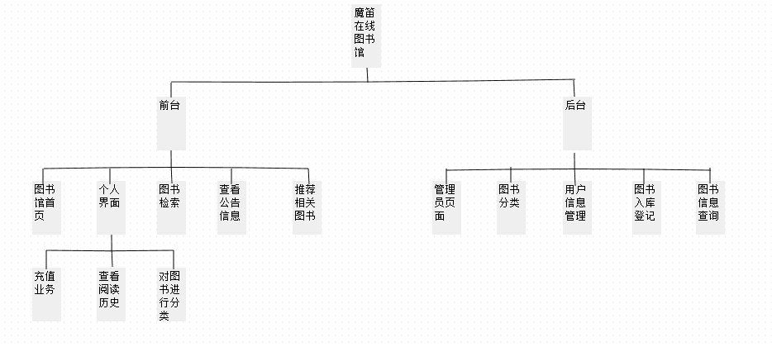

图3-1功能简介说明图

**3.2功能描述**

**3.2.1 登录功能**

名称、标识符：登录功能

实现用户从登录界面输入账号密码从而进入图书馆的主界面

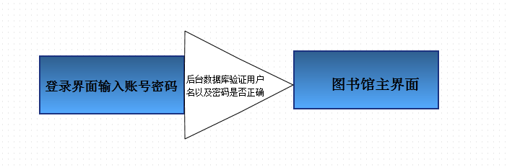

图3-2-1登录功能流程图

**3.2.2 查询功能**

名称、标识符：查询功能

实现用户通过书名、编号以及作者查询图书的基本功能

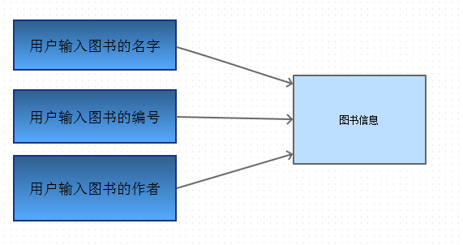

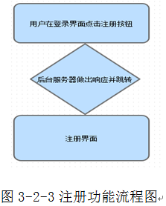图3-2-2查询功能流程图

**3.2.3 注册功能**

名称、标识符：注册功能

用户并没有自己的账号功能，点击注册按钮后跳转至注册界面帮助用户进行账号注册

**3.2.4 查询、修改个人信息功能**

名称、标识符：查询、修改个人信息功能

用户通过图书馆主界面进入个人信息界面进行查询或者进行修改

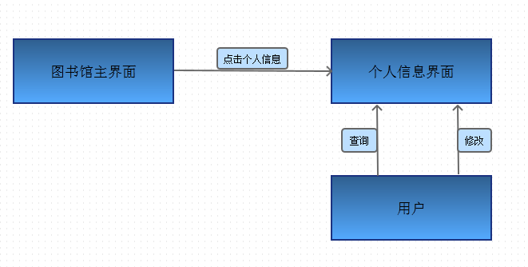

3-2-4 查询、修改个人信息功能流程图

**3.2.5 账户充值**

名称、标识符：账户充值

用户在个人信息界面可以查询自己的账户余额，并根据需求进行充值

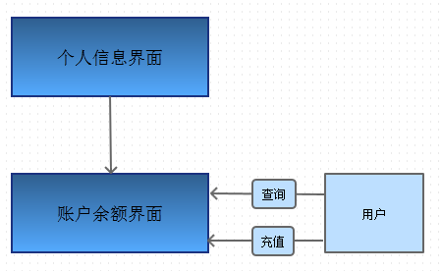

图3-2-5 账户充值流程图

**3.2.6 查看读书历史**

名称、标识符：查看读书历史

用户可以在图书馆主界面查看自己看过的或者曾经搜索过的书

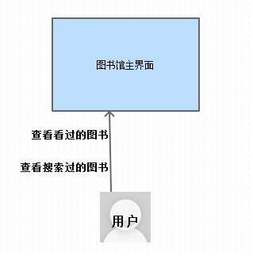

图3-2-7 查看读书历史流程图

**3.2.7 管理员登录**

名称、标识符：管理员登录

管理人员从登录界面选择管理员登录按钮，输入自己的账号密码进行登录，从而进行对图书、用户的管理等操作。

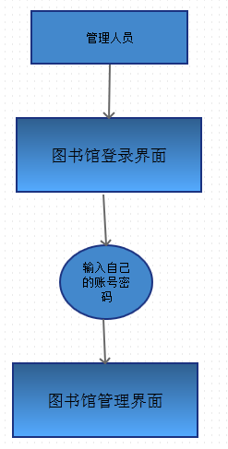

图3-2-7管理员登录流程图

**3.2.8 图书分类**

名称、标识符：图书分类

图书管理人员从管理界面进入图书管理界面对在线图书馆中的图书进行分类整理，以便读者更好的搜索借阅图书。

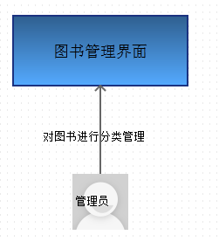

图3-2-8 图书分类流程图

**3.2.9 用户信息管理**

名称、标识符：用户信息管理

管理员从管理界面进入用户信息管理界面，对数据库中的用户信息进行管理。

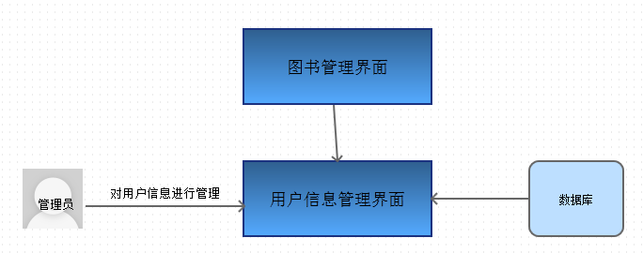

图3-2-9 用户信息管理流程图

**3.2.10 图书入库登记**

名称、标识符：图书入库

管理人员对在图书管理界面对新的图书进行存入操作。

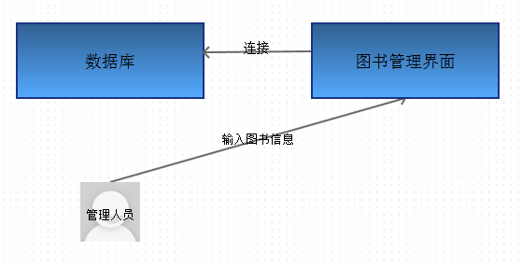

图3-2-10 图书入库登记流程图

**3.2.11 图书基本信息查询**

名称、标识符：图书基本信息查询

管理人员在图书管理界面对图书详细信息进行查询，例如：编号、进价、售价等私密信息进行查询。

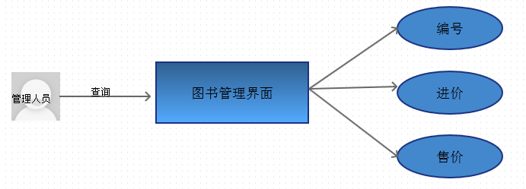

图3-2-11 图书基本信息查询流程图

**3.4 高层用例图**

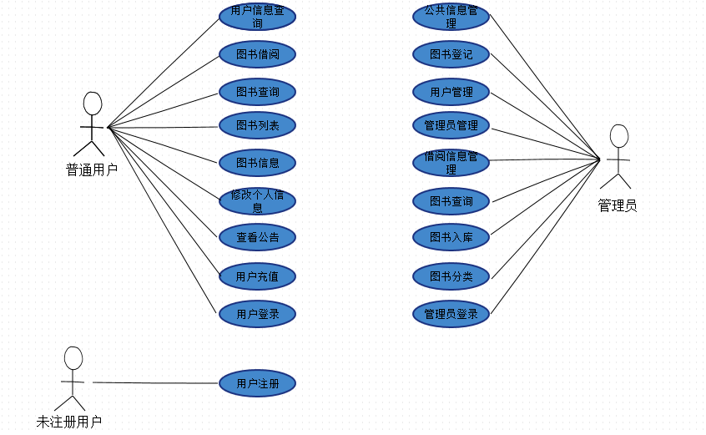

图3-4 高层用例图

**4．外部接口需求**

**4.1 用户界面**

（1）屏幕格式：界面设计为适合最小分辨率为800*600 ，同时适合1024*768 、1280*800 等使用 15 寸以上显示器用户。Web 界面在浏览器上居中显示。

（2）报表格式：本系统的报表向用户提供XML 格式保存及文本的打印预览。

**4.2 硬件接口**

普通网线接口

**4.3 软件接口**

（1）操作系统接口：WindowsXP/Windows2007/WindowsVista接口

（2）关系型数据库系统：Microsoft SQL Sever 2005

（3）浏览器： IE 6.0 或以上浏览器，默认端口号80

（4）Web 容器： IIS 6.0

（5）运行环境： .Net Framework 2.0以上接口

**5．其它需求**

**5.1 数据精确度**

（1）用户证件号长度： <=20 字符

（2）登录密码： <=16

（3）字符系统数据：双精度浮点数（最小小数位：2 位)

**5.2 时间特性**

（1）响应时间：在服务器上测试，响应时间不超过1/2s。

（2）更新处理时间： 在服务器上测试，更新处理时间不超过1/5s，（3）不允许出现读“脏”数据(垃圾数据)等错误。

（4）数据转换时间：系统将string 型数据转为float 型数据时，在服务器上测试，数据转换时间不超过1/100s。

（5）运行时间：系统需要每天24 小时不停运行，每周做一次系统检查。

**5.3 适应性**

采用 Java、C#、Javascript为实现语言， 在支持 .Net Framework 2.0 及以上的环境下有较好的移植性和与跨平台性。

**5.4 软件属性需求**

正确性：系统要正确处理用户请求，并正确返回结果。

可靠性：系统安全无故运行时间需达到 1000 小时。效率：系统的效率在系统的时间特性中已经说明。

可维护性：系统要易于维护。

安全性：系统需要有较高级的安全性。

可理解性：系统不能存在二义性。